#### (od verze 4.72.1.11)

Záložka „***konfigurovatelné seznamy***“ se nachází v sekci „***nástroje***“ dialogového okna ***Nastavení***

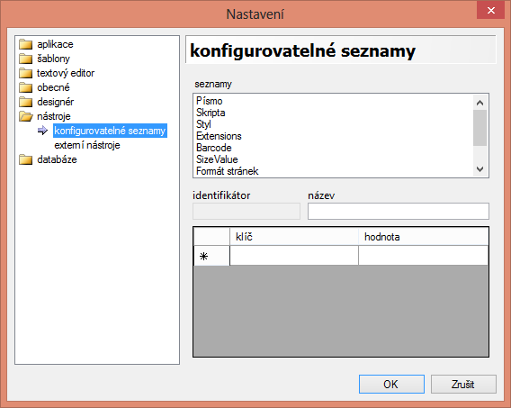

Tato sekce umožňuje uživateli nakonfigurovat různé seznamy k usnadnění a přizpůsobení práce s NS. Každý seznamy se skládá z jednoduchých položek klíč-hodnota, které se následně používají v aplikaci pro různé účely. Tyto seznamy jsou pojmenované dle použití ale i jejích jména lze měnit, a proto seznam popisovaný v dané kapitole nemusí nutně přesně odpovídat verzi uživatele, nicméně identifikátory seznamu zůstávají stejné. Seznamy jsou dostupné v sekci ***seznamy***

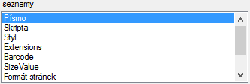

a výběrem libovolné položky se aktivuje její název, identifikátor a seznam položek

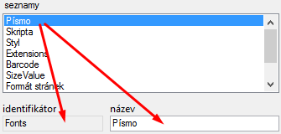

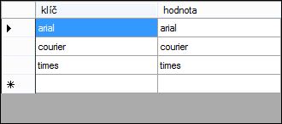

název měnit lze, identifikátor ale nikoliv (je to proto, že se v aplikaci používají interně). Název změníme jednoduše změnou hodnoty textového pole název  – změna se projeví po dalším otevření dialogového okna ***Nastavení***

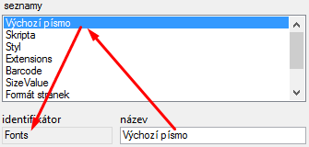

Se seznamem položek se pracuje jak s tabulkou – přidání nových položek probíhá vložením hodnot do příslušných buněk, odstraněním hodnot buněk se položka odstraní – kde v prvním sloupci se nachází klíče a v druhém hodnoty, nicméně každý seznam má jiný význam těchto pojmů. Navíc, změna položek některých seznamu není doporučená! Proto probereme každý a ukážeme si, k čemu a kde se používají, pro identifikaci seznamu nadále budeme používat jeho identifikátor:

##### Fonts

Zkratky systémového písma

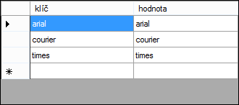

Kde klíč **times** je *Serif*, **arial** – *SansSerif* a **courier** – *Monospace*. Zde hodnoty nemá smysl přidávat, protože aplikace interně počítá pouze s těmito hodnotami. Zatím tato verze neumožňuje nijak nakládat s položky daného seznamu.

##### Scripts

Konfigurovatelný seznam výchozích skriptů

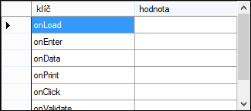

U tohoto seznamu se bere v úvahu pouze klíč. Tento seznam slouží šablonou specifikace atributů objektu NS na ty, co jsou skripta a ty, co nemusí být skriptem. Obecně vzato, že atribut obsahuje skript, pokud jeho název začíná posloupnosti ***on***, např. ***on****Data*, ***on****Enter*, ***on****Load*, ***on****Print*, ***on****Click* atd. Tuto množinu lze rozšířit o specifické atributy právě změnou daného seznamu, navíc, všechny hodnoty daného seznamu jsou globální, tj. pokud název atributu odpovídá některé z položek seznamu, pak se zobrazí jako skript u každého objektu co může skript obsahovat.

Příklad: *potřebujeme jako skript použit atribut* ***skript****. Přidáme tento název do seznamu*

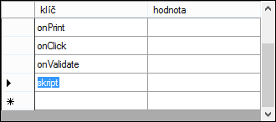

*Teď se po znovu otevření aplikace atribut* ***skript*** *považuje za atribut popisující skript a tudíž je v seznamu dostupných skriptů, např. v dialogovém okně* ***Vlastnosti*** *na záložce* ***skripty*** *v seznamu* ***aktivace***

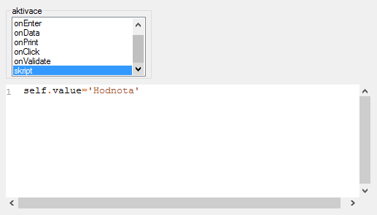

*Nebo v doplňku* ***Okno vlastnosti*** *na záložce* ***Metody***

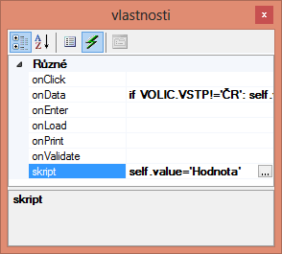

##### DashStyle

Výchozí styly čár

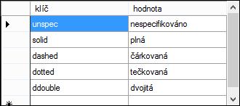

hodnoty se používají při nastavení vzhledu rámečku grafického objektu. Daný seznam je napůl konfigurovatelný – hodnoty sloupce **klíč** nelze měnit (i když to aplikace umožňuje) – interní logika aplikace počítá s přesně uvedenými názvy, lze ovšem měnit hodnoty sloupce **hodnota**.

Příklad: *změníme název stylu* dvojitá *na* dvojitá plná

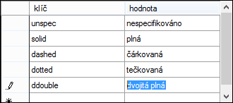

*po znovu otevření aplikace se v seznamu dostupných stylů objeví nově pozměněný název*

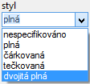

##### FloatDashStyle

Uživatelsky definované styly 0orámování

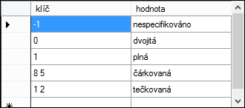

Jako klíč by mělo být jedinečná ve sloupci sekvence celých čísel, prezentujících postupně šířku čáry a následně mezeru, tj. záznam „*8 5*“ znamená střídavé kreslení „*čára velikosti 8 následovaná mezerou velikosti 5 následovaná čárou velikosti 8 následovaná mezerou velikosti 5 …*“, hodnota pak uživatelem definovaný název takovéhoto stylu.

Příklad*: přidáme nový styl „6 2 10 4“ a pojmenujeme ho „vlastní“*

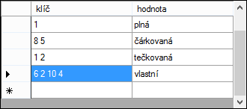

*po znovu otevření aplikace se v seznamu dostupných stylů objeví nový styl 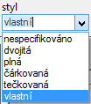, a do alf kód se uloží jeho* ***klíč***top-border-style**=**"6 2 10 4"*. Pokud ovšem danému stylu je přiřazen výchozí styl (viz. Seznam* ***DashStyle****), pak se uloží jeho klíč:*

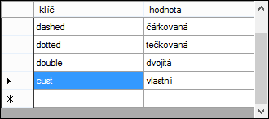*, pak do alf se uloží* top-border-style**=**"cust"

##### BitmapExtensions

Výchozí hodnoty tolerovaných koncovek souborů obrázků

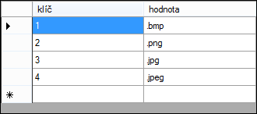

Jako klíč by mělo být jedinečné ve sloupci celé číslo, hodnota pak koncovka souboru, která by se měla tolerovat při načtení obrázků aplikací. Potřebujeme-li aby dialogová okna načtení obrázků tolerovala formát *gif*, pak koncovku **.gif** musíme přidat do daného seznamu. Dialogové okno načtení obrázku se volá třeba ze záložky ***obrázek*** dialogového okna Vlastnosti.

Příklad*: přidáme formát* ***gif****, do sloupce klíč dáme další volné celé číslo, čímž je* ***5****, pak do hodnoty dáme* ***.gif***

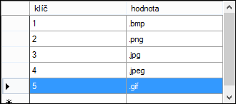

*po znovu otevření aplikace při přidání obrázku formátu* ***gif*** *se již nebude zobrazovat varovná zprava o nepodporovaném formátu 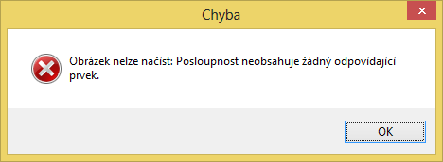.*

##### FileTypes

Asociace koncovek souboru s typem obsahu souboru

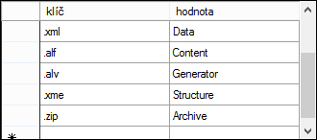

Tento seznam se doporučuje ponechat neměnným. Dle tohoto seznamu se mimo jiné zobrazuji ikonky u položek sestavení 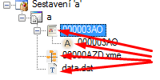

##### BarcodeTypes

Výčet dostupných typů čárového kódu

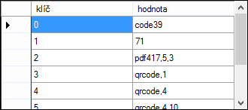

##### SizeValueComboBox

Dostupná metrika velikosti šířky objektu

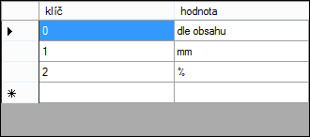

Seznam sice jde měnit, ale přidané položky nebudou tolerovány.

##### PageFormats

Výčet formátu stránek

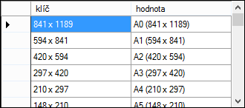

Tento výčet lze modifikovat: přidávat, editovat a odstraňovat nové/stávající položky. Nutno ovšem respektovat formát klíče – ten by vždy měl být „*Š x V*“.

##### TextFormats

výchozí hodnoty formátování

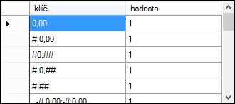

tyto hodnoty jsou vázané na skupiny ze seznamu *TextFormatsType* a objevují se na záložce ***formátování*** dialogového okna ***Vlastnosti*** jakožto položky odpovídajících skupin, příklad skupiny datum a čas

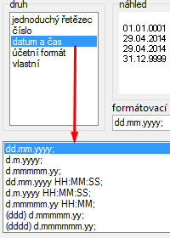

Klíčem je samotný formát, hodnota poukazuje na číslo skupiny ze seznamu *TextFormatsType* které odpovídá.

příklad: *přidáme nový formát* d.m.yy *do skupiny* **datum a čas** *– stačí do buňky sloupce* ***klíč*** *zadat hodnotu formátu* d.m.yy *a do buňky sloupce* ***hodnota*** *zadat odpovídající hodnotu klíče* **datum a čas** *seznamu* *TextFormatsType*

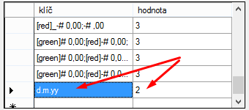

*po znovu otevření aplikace se v seznamu položek druhu* ***datum a čas*** *objeví i nově vytvořený formát*

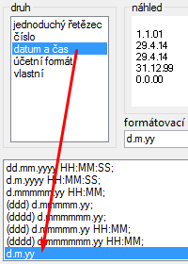

##### ColorObjectNameEN

Je to seznam výchozích dostupných barev

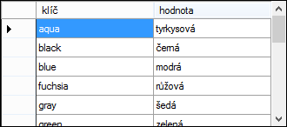

Kde klíč prezentuje název barvy a hodnota jeho jazykovou verzí – zde si uživatel může pojmenovat barvy dle potřeb. Klíč ale musí obsahovat název barvy, který toleruje systém. Zde jsou dostupné buď anglické názvy známých barev, nebo lze zadat barvu v její ***aditivním*** tvaru (RGB). Následně barvy lze používat v rozevíracích seznamech barvy (např. barva písma, barva pozadí, barva strany rámečku atd.)

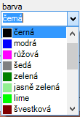

Příklad: *přidáme novou barvu* **#400040** *a pojmenujeme jí* vlastní barva 1

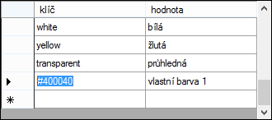

*po znovu otevření aplikace se tato barva objeví v každém rozevíracím seznamu barvy*

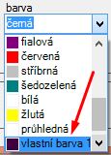

##### TextFormatsType

zde jsou uvedené názvy skupin formátování –

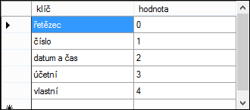

tyto skupiny se objevují na záložce ***formátování*** dialogového okna ***Vlastnosti***

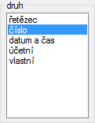

přidávat nové položky do daného seznamu nemá moc význam, protože interní logika aplikace pracuje pouze se seznamem z pěti položek, přičemž poslední považuje za modifikovatelnou; nicméně, lze měnit názvy položek dle libostí, nutno ovšem dávat pozor na vazbu daného seznamu se seznamem *TextFormats* – hodnota odpovídající položky seznamu *TextFormatsType* je vázaná na stejnou hodnotu položky seznamu *TextFormats*;

příklad: *změníme název položky* řetězec *na* jednoduchý řetězec *a* účetní *na* účetní formát

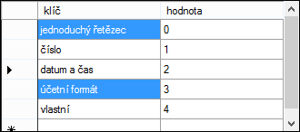

*pak ve vlastnostech vybraného objektu se objeví pozměněné hodnoty*

